关于2019年沈阳市中小学生跆拳道比赛填报的简要说明

1、请各位老师进入网站主页后仔细阅读通知内容
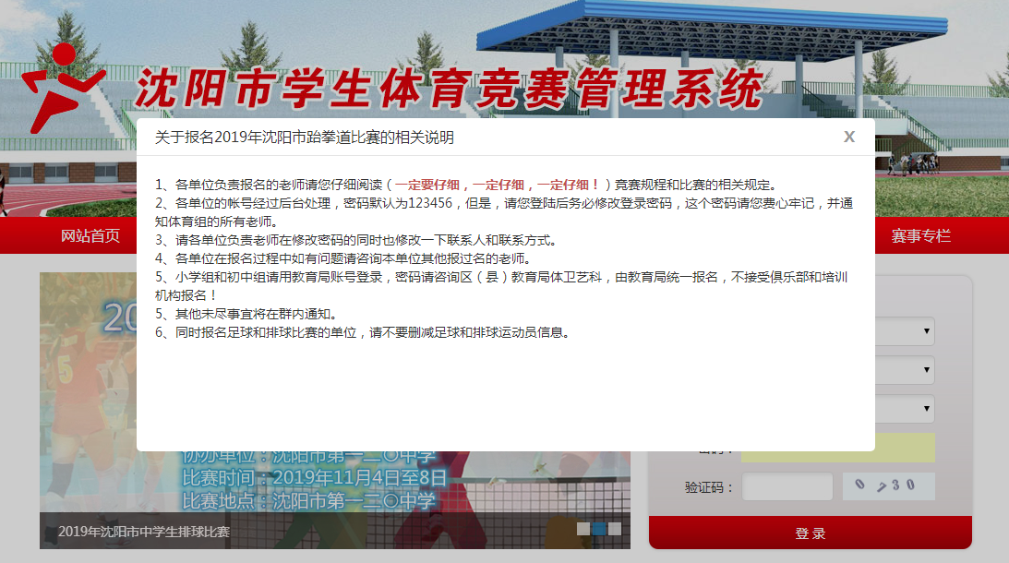

2、仔细阅读竞赛规程、竞赛须知、单位号段等相关文件。
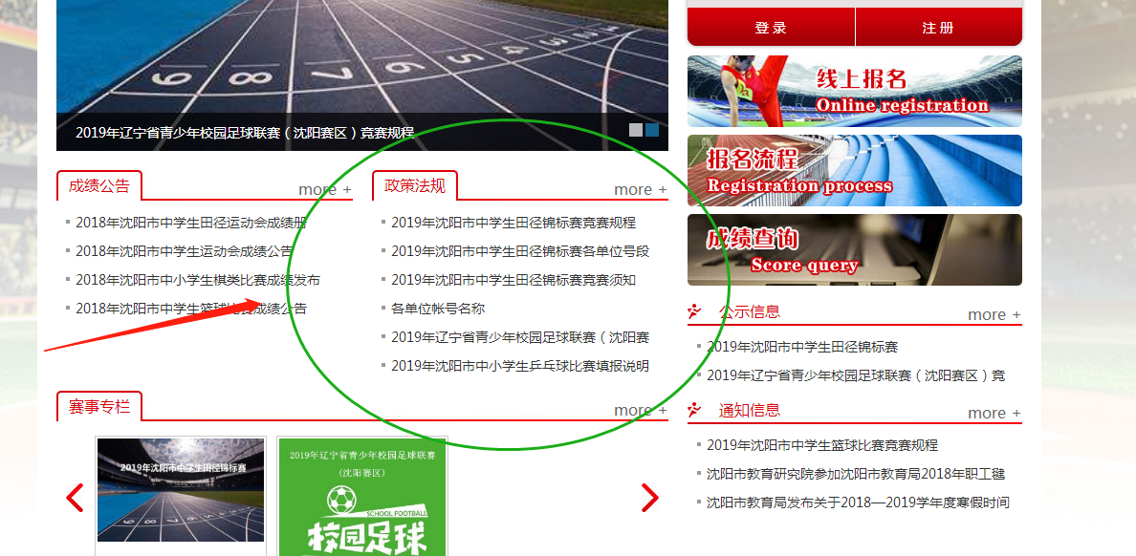

3、登录帐号，按照区县、组别、选择相应单位进入系统。小学组和初中组一定注意，用各自区县教育局帐号登录。各位老师注意，一定要修改联系人和联系方式，确保比赛期间电话保持畅通。

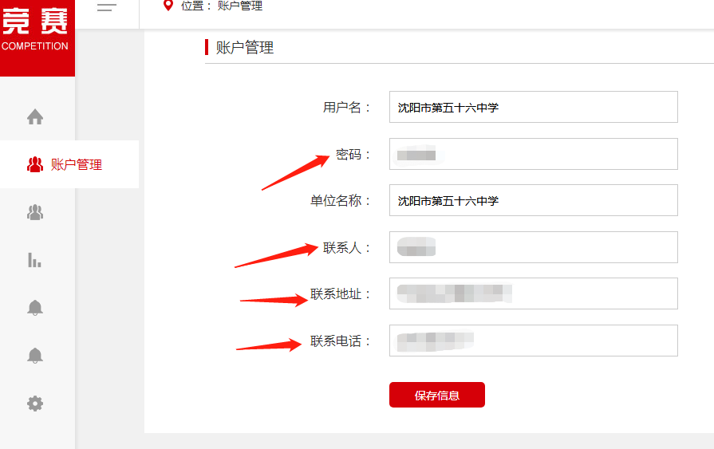

4、领队、教练员注册
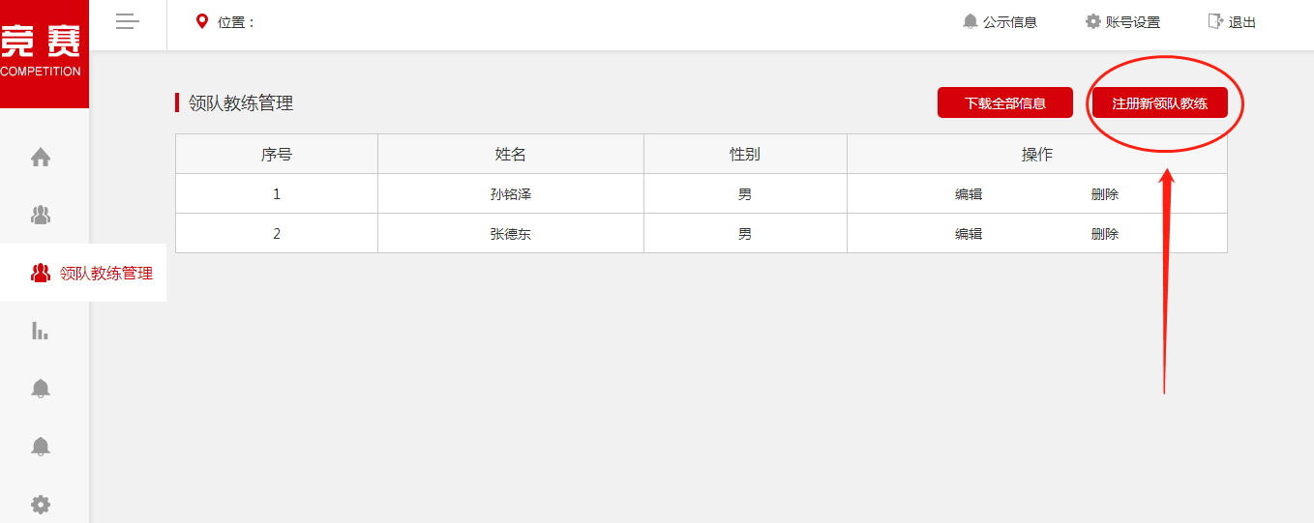

5、运动员注册，运动员注册一定按照要求填写身份证号、学籍号、身份证照片、学籍照片，这些照片一定按照上传的要求填写，否则资格审查未过责任自负。小学组和初中组的同学没有身份证，请上传户口本本人页，初一或是高一的学生没有学籍的，请学校上传证明材料（要有学生照片）并加盖单位公章。请大家抓紧时间，不要等到最后几天。报名截止未通过审核一概视为自动放弃。

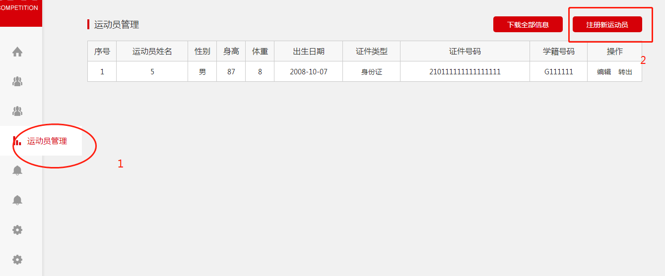
6、报名
请各位老师先点报名，然后填写团长、领队、教练员等信息。
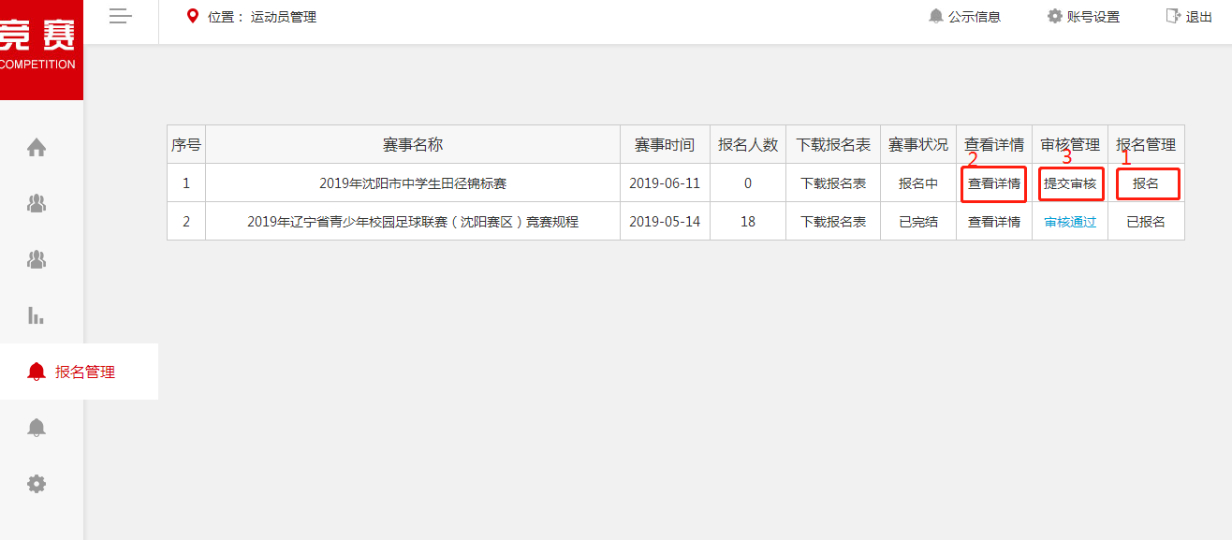

报显示已报名后，点击查看详情，添加运动员，所有运动员添加完成后，点击提交审核。审核通过后就不允许更换运动员了，请各位老师慎重选择。
如果审核通过，则你们单位的运动员信息将在网站主页公示信息中显示，即报名成功！
报名成功后，请下载报名表：1、报名管理；2、查看详情3、点击下载报名报即可下载。

